**“扰一赔百元” 成都链家全面推出“电话免打扰”服务承诺**

据四川省通信管理局通告显示，2024年三季度受理的非应邀商业电话投诉中，被投诉号码归属四川的，涉及商业营销类的投诉占比47.4%，涉及其他营销类的投诉占比19.2%。

在非应邀商业电话大行其道，给客户造成海量烦扰的年代，销售企业是否有决心和魄力开行业先河，彻底对电话营销说不？

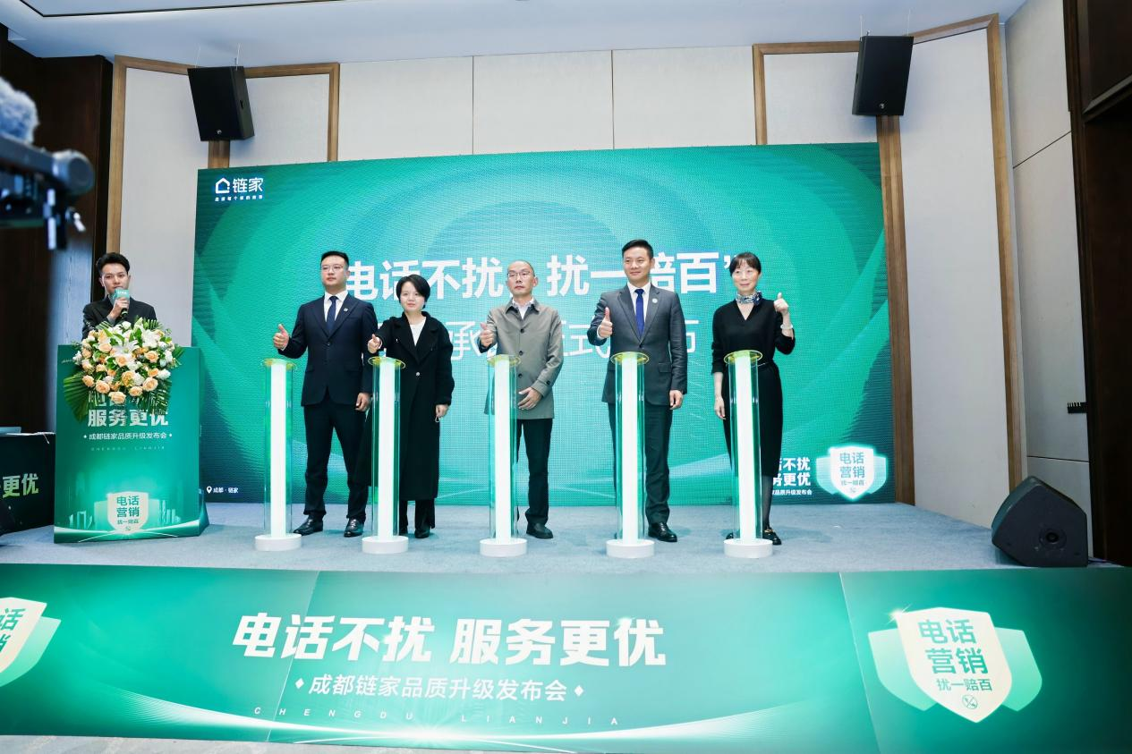

图：成都链家全面推出“电话免打扰”服务承诺

2024年10月31日，作为行业头部企业的成都链家，以一场隆重的品质升级发布会，给出了自己的答案。会上，成都链家正式推出“电话营销 扰一赔百”安心服务承诺，全成都近千家链家门店将于11月1日全面履行承诺，以实际行动保护客户隐私，坚决禁止给客户带来烦扰。同期，成都链家也对原服务承诺“房屋漏水 保固补偿”进行升级，多重承诺并举，提升服务品质，推动行业向善发展。

**真金白银肃清行业乱象**

**成都链家推出“电话营销 扰一赔百”承诺**

近年来，电话营销的泛滥，给居民带来不计其数的烦扰，严重影响用户隐私保护和数据安全，这也已然成为政府部门关注的重点问题。为此，国家有关部门通过多种手段治理骚扰电话，并已取得一定成效。今年7月31日，工业和信息化部发布的2024年第二季度电信服务质量的通告中披露，目前累计为7.1亿用户提供防骚扰服务653亿次。

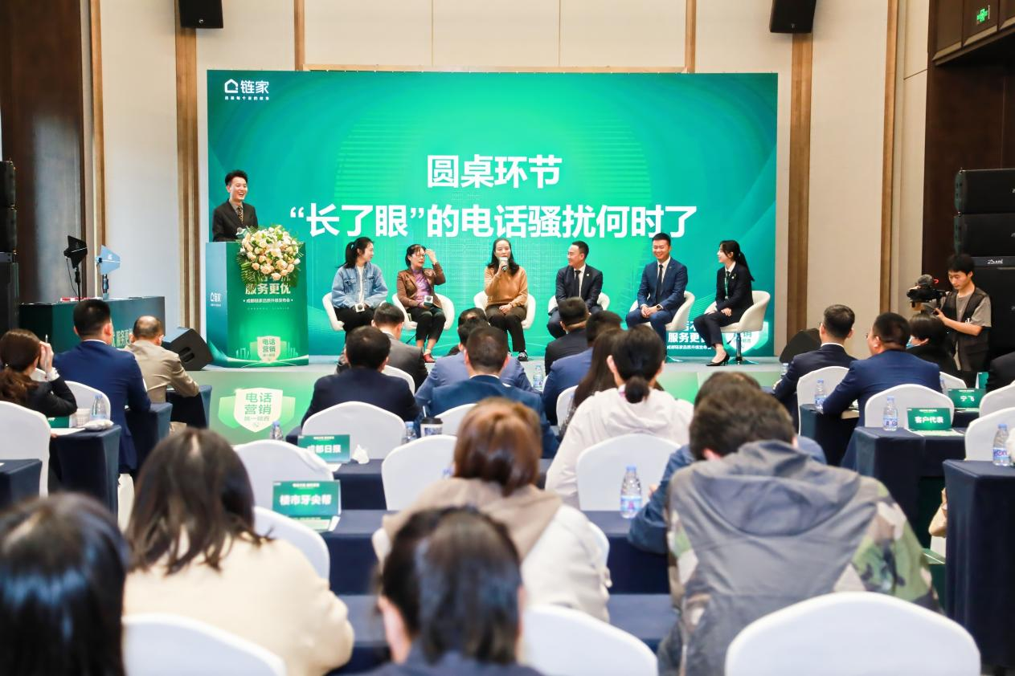

图：市民代表、媒体代表、成都链家相关负责人讨论“骚扰电话何时了”

在房产经纪行业，电话营销也是常用的拓客手段，但在大多数情况下，这种做法只会引起客户的反感，拉低服务满意度和行业形象，同时也会对经纪人职业尊严感树立造成反作用。为了彻底改变这一现状，10月31日，作为行业头部企业的成都链家，隆重召开品质升级发布会，会上推出“电话营销 扰一赔百”的全新服务承诺，公布全成都近千家门店将于11月1日全面履行承诺，希望全城市民参与监督，决心要用真金白银肃清行业乱象。

据介绍，此次“电话营销 扰一赔百”服务承诺是指，从2024年11月1日（含）起，成都链家在职经纪人仅会与委托公司租/售的业主，或表达有明确租/购房或其他房产相关意愿的客户进行电话联系。如未经消费者同意，被成都链家经纪人为获取或推销房产交易相关信息而进行“电话营销”打扰，经核实为真，成都链家将向被打扰者赔付100元人民币。会上，成都链家公布了举报路径——72小时内拨打链家服务热线：1010-9666或贝壳服务热线：1010-6188，也可通过贝壳找房/链家APP--个人中心—我的保障进行申请。

**引领行业向善**

**未来将倡导更多合作新经纪品牌推出该承诺**

此次活动也邀请了行业协会负责人、客户代表、媒体代表等外部嘉宾一起见证参与，成都链家此次推出的“电话营销 扰一赔百”服务承诺，也赢得了这些代表的一致认可。

四川省房地产业协会秘书长张代强现场肯定了成都链家的这一举措，他说成都链家这样的头部企业，率先带头杜绝电话营销，减少对客户造成烦扰，这对行业有较好的示范引领作用。希望成都链家能将服务承诺落到实处，并表示行业主管部门将与购房群众一起监督承诺履行，形成合力共治的良好局面。

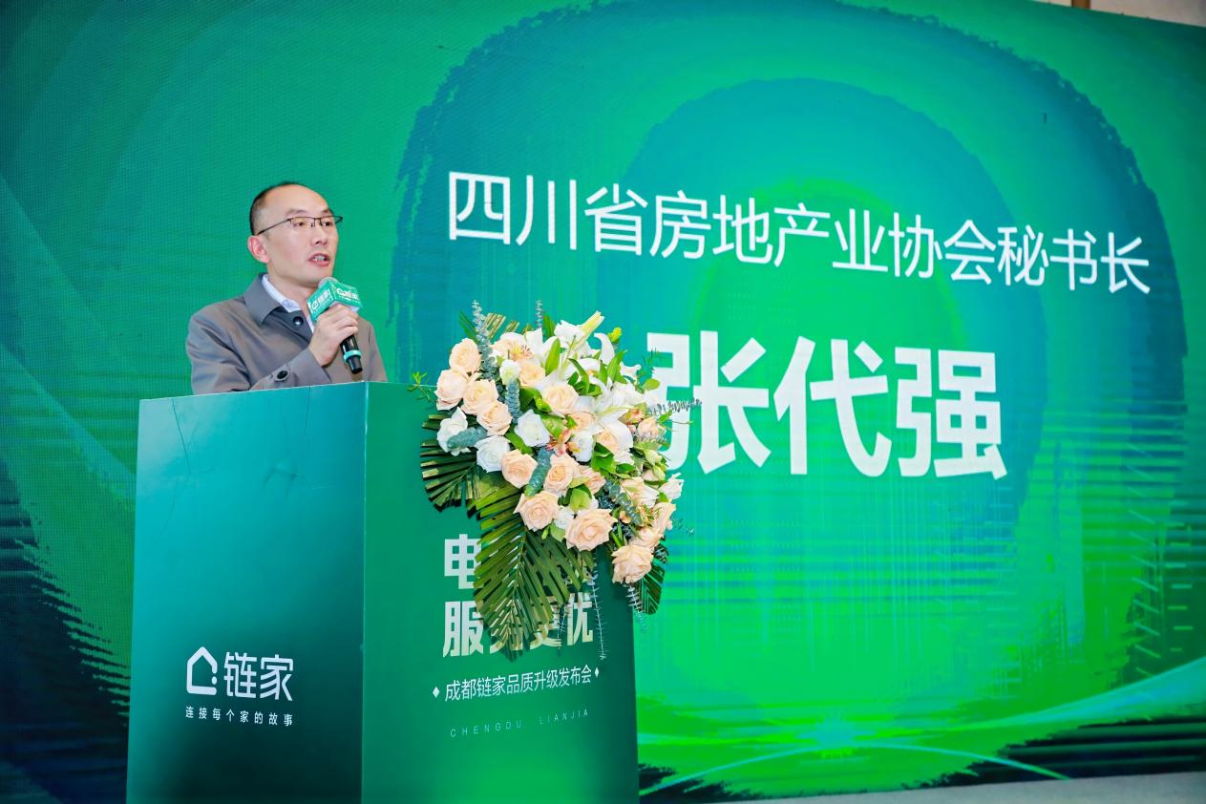

图：四川省房地产业协会秘书长张代强致辞

“现在泛滥的电话营销模式，客户服务体验感差，且作业效率较低，早已不是行业营销的主流方式。”成都链家总经理岳丙银表示，此次推出服务承诺，正是希望引导经纪人改变传统作业方式，转而专注于提升服务品质，拓展多元渠道，来持续维系好客户关系，通过不断提升自己的专业技能和服务水平，赢得客户的信任与尊重，也收获职业尊严。

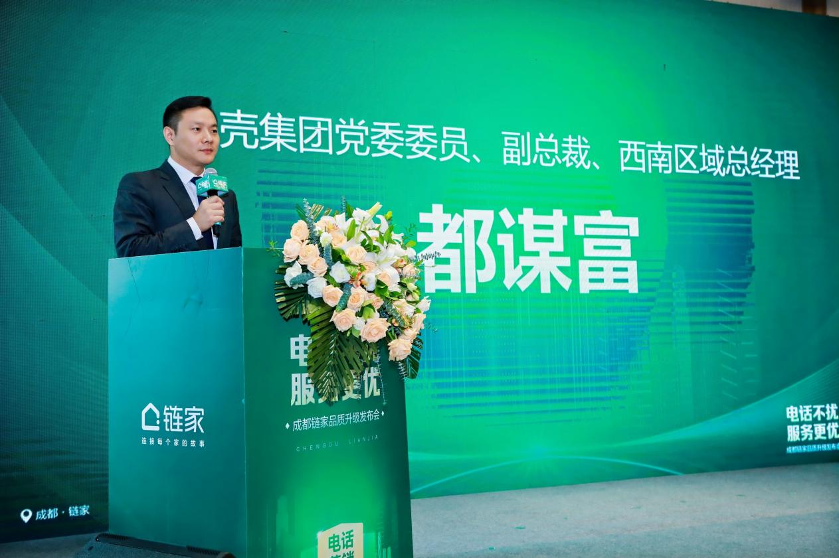

图：贝壳副总裁、西南区域总经理都谋富致辞

贝壳副总裁、西南区域总经理都谋富则表示，成都链家作为贝壳直营经纪品牌，率先在行业推行此项承诺，不仅是对自身服务质量的严格要求，更是对房地产经纪行业的一次积极引领。未来贝壳将倡导在成都的其他合作新经纪品牌跟进此项服务承诺，为行业的健康发展贡献更多的力量，为消费者创造更加美好的居住体验。

**持续迭代服务承诺**

**3.98亿元安心保障金确保消费者住房消费体验**

据介绍，此次服务承诺的推出，是成都链家基于对客户需求深刻理解的基础上作出的重要决策。会议同期，成都链家也对原服务承诺“房屋漏水 保固补偿”进行升级，将保障范围从房屋主体结构内升级为全屋保障，保固时间从过户之日起1年内升级为交房之日起5年内，进一步扩大了保障范围，为消费者提供更完善、更安全的房产交易保障。

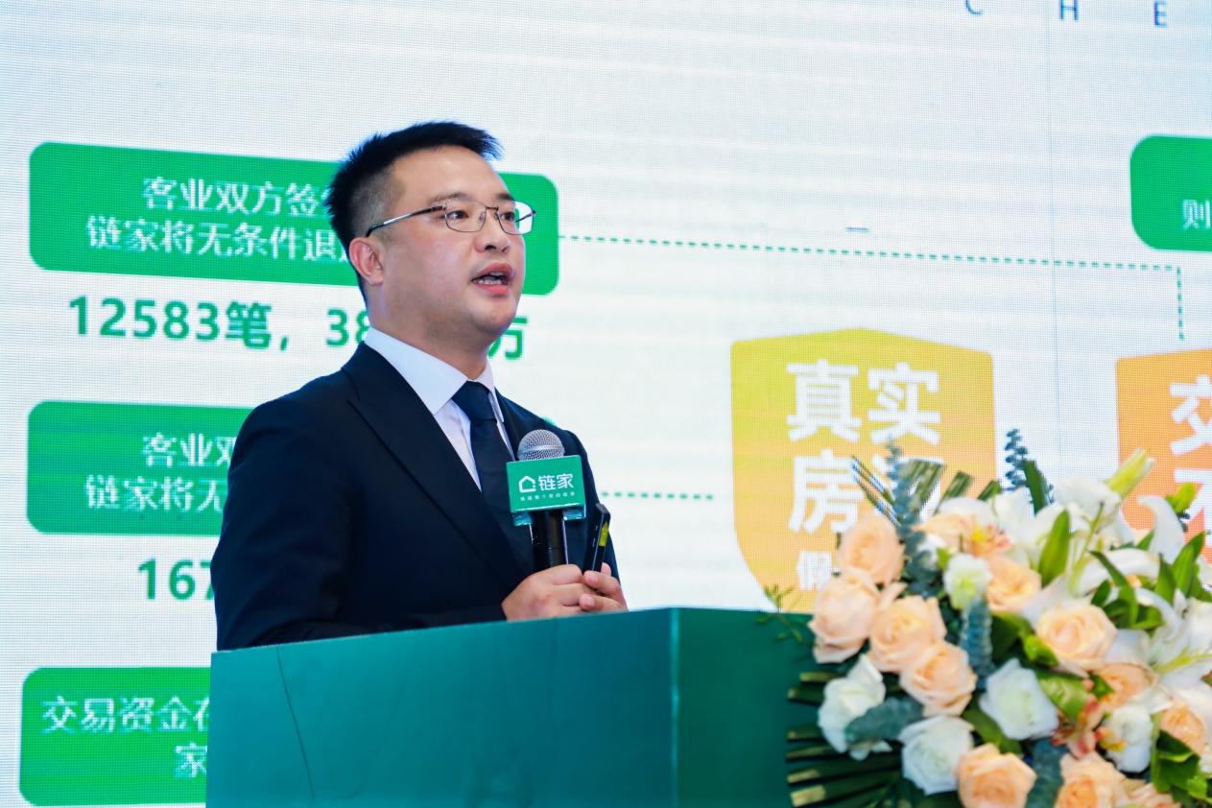

图：成都链家总经理岳丙银介绍服务承诺

“我们认为，提升房产经纪服务品质，保障消费者的房产交易安全是一项长期性、系统性的工程，需要从制度建设、政企协作、行业自律等多方面进行强化，这其中，链家作为行业头部企业，应当主动承担更大的社会责任，为行业作好标杆示范引领作用。”岳丙银表示，“成都链家安心服务承诺的每一次升级，并非表面形式上的简单条款变化，而是真正回归‘客户至上’初心，尽己所能推动服务品质的升级优化，从而带动行业走向规范和品质升级，走上向阳发展的健康轨道。”

事实上，长期以来，链家严格履行各项服务承诺，无论是房源信息的真实性、交易流程的透明度，还是售后服务的及时响应，都赢得了广大消费者的信赖与支持。回顾链家发展历程，2004年，链家提出“不吃差价”的阳光模式；2011年，链家推出真房源，正式打响“真房源之战”“真实房源，假一赔百”也成为了链家“安心服务承诺”的开始；2013年链家推出四大安心服务承诺，并不断升级迭代承诺条款，“真金白银”地为无数消费者的房产交易安全提供了强有力的保障；如今，成都链家安心承诺升级，更是进一步提升了消费者的购房体验。

随着时代的发展和消费者需求的变化，链家的安心服务承诺不断升级迭代，但不变的是为破解消费者“痛点”做出的“敢承诺，真赔付”。成都链家自成立以来，一直为广大消费者提供专业、诚信、贴心的服务。

据相关统计，截至2024年9月30日，成都链家已为消费者支付安心保障金超3.98亿元，累计赔（垫）付18493笔。此外，链家还通过“30124客诉响应体系”“SSC共享中心集中化系统”“亿元安心保障金行动”等举措，积极打造消费者满意的服务价值链。

“赔付不是最终的目的，核心是要从赔付的背后找到服务的问题点，去不断提升服务者的专业能力，进而帮助服务者对客户好，让消费者更满意”，岳丙银说道。此次服务承诺升级，是成都链家践行初心、勇于担当的具体体现。